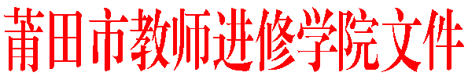
莆市教院[2016]研96号

关于举行莆田市初中化学校际中心组
教研活动的通知

各县区（管委会）教师进修学校（事务局），各有关中学：
为了深入领会《2016年福建省初中学业考试大纲（化学）》精神，切实做好莆田市2016年初中毕业（升学）考试化学试题质量分析，研讨2017年初中毕业（升学）考试化学科命题改革趋势，经研究，决定举行莆田市初中化学校际中心组教研活动。请贵校 老师参加。现将有关事项通知如下：
一、时间与地点：
2016年12月15日（星期四）下午13∶40前到达莆田哲理中学，会期一天。
二、活动内容：
1. 教学观摩：
课题：初三化学第八单元课题2《金属活动性顺序的应用》（授课教师：莆田哲理中学郑华英）。
2. 专题讲座：中考试题评析（发言人：市教师进修学院陈琼兰）。
3. 研讨2017年初中毕业（升学）考试化学科命题改革趋势。
三、参加对象：
1. 各县（区）教师进修学校化学教研员1人。
2. 2016年市中考化学试卷命题及审题人员。
3. 市初中化学校际中心组全体成员。
四、其它事项：
与会人员伙食费、交通费按有关规定回原单位报销。

莆田市教师进修学院
2016年12月8日

———————————————————————————————————
抄送：莆田市教育局，（存档2）。
———————————————————————————————————
莆田市教师进修学院办公室 2016年12月8日印发 ———————————————————————————————————

